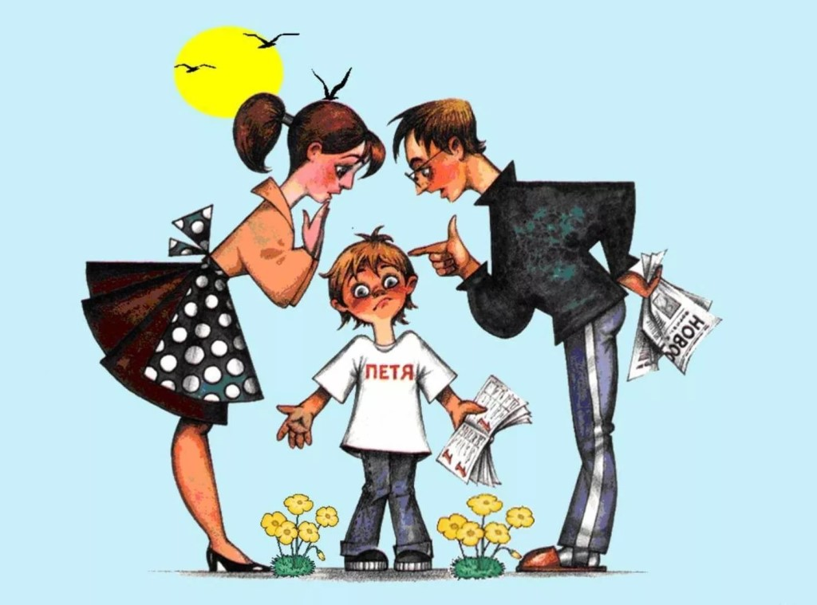
Интересы – это своего рода предметы или объекты, на которые в течение определенного времени обращено внимание вашего ребенка. Дети сами по себе очень интересны: они обладают особым видением, у них свой взгляд на мир, воображение. У них очень развита фантазия: они обожают придумывать разные истории с разными сюжетами и выдуманными героями. Часто в дошкольном возрасте у детей появляются воображаемые друг, друзья.
Уже в дошкольном возрасте у ребенка определяется круг своих интересов, своего рода развлечений. Во многом – исходя из полоролевых особенностей.
Дети растут, расширяется круг их интересов, развлечений. Уже в более старшем дошкольном возрасте родители начинают водить своих детей в спортивные секции, разнообразные кружки, музыкальную школу. Но, как правило, это выбор родителей, а не ребенка.
Хорошо, когда родители заинтересованы в досуге своего ребенка. Но увлечение ребенка, его интересы – это, прежде всего его интересы. Только ребенок вправе выбирать, что ему нужно, интересно и приносит моральное удовлетворение.
А это – главное. Ребенок счастлив – и счастливы его родители…
При выборе кружка, клуба, секции необходимо учитывать следующее:
Возраст ребенка. Необходимо исходить из физических и психофизиологических особенностей ребенка, иногда необходима консультация специалиста. Месторасположение данного кружка или секции. Если данная секция слишком далеко, следует задуматься, не будет ли ребенок уставать. Образовательную нагрузку. Изучите режим ребенка в детском саду, старайтесь не перегружать малыша. Уровень профессиональной подготовленности педагогов в данном учреждении. Эмоциональное состояние ребенка. Обращайте внимание на эмоции, которые испытывает ребенок при посещении данного кружка, беседуйте с ним на эту тему. Самое главное – учитывайте, прежде всего, интересы ребенка, а не свои.Интересы ребенка, а затем уже увлечения возникают постепенно и требуют создания определенных условий для реализации. Они требуют внимания со стороны взрослых: поддержки, понимания, иногда защиты. Родителям необходимо знать, чем интересуется его ребенок, как он проводит свободное время, что он больше всего любит делать в детском саду, способствовать развитию того или иного интереса.
Разделяйте интересы своего ребенка, поддерживайте его, радуйтесь его успехам, верьте в его способности. Любите ребенка таким, какой он есть, и он ответит вам тем же.

